Adı: | ………………… ORTAOKULU  2 EĞİTİM ÖĞRETİM YILI BİLİM UYGULAMALARI  5.SINIF II. DÖNEM II. SINAV SORULARI | Not
Soyadı:
Sınıf: No:

- Aşağıda devre elemanları ve bu devre elemanlarının görevleri verilmiştir. Eşleştiriniz..(5x4=20 P)

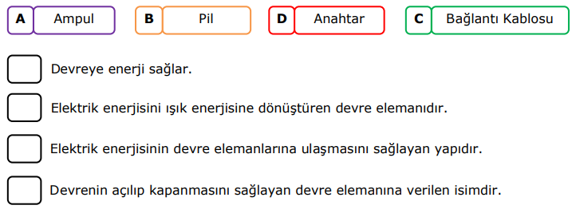
- Aşağıda karışık şekilde verilen devre elemanı sembollerinin isimlerini şekilde bulunan uygun boşluklara yazın. (5X4=20p)
Ampul
Açık anahtar
Pil
Kapalı anahtar
İletken tel

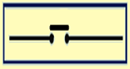
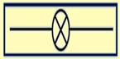
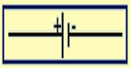

1……………… 2……………………. 3……………………..

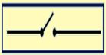

4…………………….. 5…………………..

- Aşağıdaki kutucuklarda verilen devre elemanlarını kullanarak yanda verilen boş kutucuklara basit devre örnekleri çiziniz. (10X2=20P)

3 Pil
2 Ampul
1 Kapalı anahtar

2 Pil
3 Ampul
1 Açık anahtar

Aşağıdaki çoktan seçmeli soruları cevaplayınız.(8X5=40P)
1- I. Ağaçlandırma
II. Erozyon
III. Kirlilik
Yukarıda verilenlerden hangileri, toprağın
bozulmasına sebep olur?
A) I ve II B) I ve III
C) II ve III D) I, II ve II

2- Aşağıda verilenlerden hangisi hava kirliliğine karşı alınabilecek önlemlerden biri değildir?
A) Sanayi tesisleri kurulurken yeşil alanların artırılması planlanmalıdır.
B) Arabaların egzozlarına filtre takılmalıdır.
C) Orman tahribatı önlenmelidir.
D) Ağaçlandırma çalışmaları azaltılmalıdır.

3-Işığı geçiren maddelere - - - - (1) madde denir. - - - - (2) bu maddelere örnektir. Işığı geçirmeyen maddelere ise - - - - (3) madde denir. - - - - (4) bu maddelere örnek verilebilir.
Yukarıdaki cümlelerde boş bırakılan yerlere aşağıdakilerden hangisi getirilebilir?

 | 1 | 2 | 3 | 4
A) | opak | Mukavva | saydam | Cam
B) | saydam | Cam | opak | Mermer
C) | opak | Çöp Poşeti | yarı saydam | Hava
D) | saydam | Su | opak | Buzlu Cam

https://www.HangiSoru.com

4- Şekilde bir yüzeye gönderilen ışınların yansımaları gösterilmiştir.
Yüzey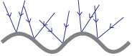
Bu olaya göre,
I. Dağınık yansıma olarak adlandırılır.
II. Yüzey, buruşuk alüminyum folyo olabilir.
III.Bu yüzeyde net bir görüntü oluşmaz.
ifadelerinden hangileri doğrudur?
A) Yalnız I. B) Yalnız II.
C) I ve III. D) I, II ve III.
5- I. Buz erirken etrafından ısı alır.
II. Ayşe’nin vücut ısısı 39°C’a yükseldi.
III. Kış aylarında havanın sıcaklığı –20°C’a kadar düşer.
Verilen örneklerin hangilerinde ısı ve sıcaklık kavramları doğru kullanılmıştır?
A) Yalnız I. B) Yalnız II.
C) I ve III. D) II ve III.
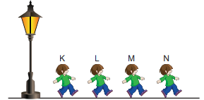
6-
Deniz, sokak lambasına yaklaşıp uzaklaştıkça gölgesinin boyunun değiştiğini fark ediyor.
Buna göre Deniz, hangi konumda iken gölgesinin boyu en uzundur?
A) K B) L C) M D) N

Atmosferde biriken zararlı gazlar tarafından güneş ışınlarının bir kısmının tutulmasına - - - - denir.
7-

.Yukarıda verilen tanımda boş bırakılan yere hangi
kavram getirilmelidir?
A) güneş enerjisi
B) nükleer kirlilik
C) sera etkisi
D) fotosentez

8-Aşağıda verilen canlılardan hangisinin nesli tükenmemiştir?
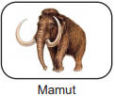
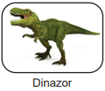
A) B)

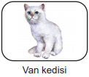
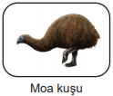
C) D)

